Удобный путь синтеза N-ацилмочевин из аминонитронов и изоцианидов
Лесникова Л.А.
Студентка, 4 курс бакалавриата
Санкт-Петербургский государственный университет
Институт химии, Санкт-Петербург, Россия
E–mail: lesnikova.liana@mail.ru

N-Ацилмочевины представляют собой важный класс органических соединений, так как они широко применяются в медицине, фармацевтике, химии материалов, синтетической органической химии и в других основополагающих сферах жизни. Существуют разные методы получения мочевин, но все они имеют недостатки: в частности, высокую продолжительность реакции или дороговизну металлокомплексных катализаторов. Поэтому мы разработали простой и эффективный способ получения N-ацилмочевин. Взаимодействие аминонитронов R¹C(NH₂)=N⁺(Me)O⁻, изоцианидов R²NC, брома и воды приводит к образованию
N-ацилмочевин. Эта четырехкомпонентная реакция реализуется через образование электрофильно активированных 1,2,4-оксадиазоливых солей, которые затем гидролизуются с образованием N-ацилмочевин. Методика синтеза опробована на 12 примерах и в каждом случае соединения были получены с высокими выходами (вплоть до 95 %) (Схема 1).
Квантово-химические исследования показали, что квазициклическая конформация
N-ацилмочевин реализуется в результате внутримолекулярной водородной связи средней прочности (6.2–7.8 ккал/моль). Кроме того, в твёрдом состоянии димеризация мочевин определяется наличием межмолекулярных водородных связей N–H···O
(4.1–7.5 ккал/моль) и C–H···O (1.6-4.7 ккал/моль). Также было обнаружено, что промежуточное вещество, 1,2,4-оксадиазоливая соль, проявляет бóльшую реакционную способность к нуклеофильному присоединению H₂O по сравнению с незаряженным аналогом — 1,2,4-оксадиазолом [1].
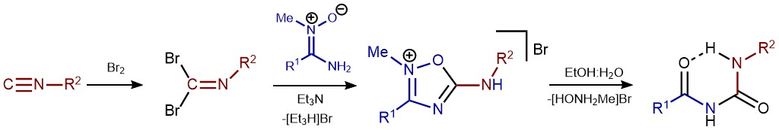
Схема 1. Синтез N-ацилмочевин из аминонитронов и изоцианидов.

Работа выполнена при финансовой поддержке РФФИ (грант № 19-03-00044).

Литература
1. M. Il’in, L. A. Lesnikova, D. S. Bolotin, A. S. Novikov, V. V. Suslonov and V. Yu. Kukushkin, One-pot Route to N-acyl Ureas: a Formal Four-Component Hydrolytic Reaction Involving Aminonitrones and Isocyanide Dibromides // New J. Chem., 2020, 44, 1253-1262.

